武汉大学国家网络安全学院教学实验报告
课程名称 | 操作系统设计与实践 | 实验日期
实验名称 |  | 实验周次
姓名 | 学号 | 专业 | 班级
- 实验目的及实验内容
（本次实验所涉及并要求掌握的知识；实验内容；必要的原理分析）
一、实验目标
• 进程的实现机理与进程管理
• 对应章节：第六章6.1、6.2、6.3
二、本次实验基本内容
1. 掌握进程相关数据结构的定义方法：
– 进程控制块(进程表)、进程结构体、进程相关的GDT/LDT、进程相关的TSS，以及数据结构的关系
2. 掌握构造进程的关键技术：
– 初始化进程控制块的过程、初始化GDT和TSS、实现进程的启动
3. 进程的现场保护与切换，弄清楚需要哪些关键数据结构与步骤
–时钟中断与进程调度关系，现场保护与恢复机理，从ring0-->ring1的上下文切换方法，中断重入机理
三、本次实验要解决的问题
1. 描述进程数据结构的定义与含义：
– 进程控制块(进程表)、进程结构体、进程相关的GDT/LDT、进程相关的TSS，画出数据结构的关系图
2. 画出以下关键技术的流程图：
– 初始化进程控制块的过程、初始化GDT和TSS、实现进程的启动
3. 怎么实现进程的现场保护与恢复？
4. 为什么需要从ring0-->ring1，怎么实现？
5. 进程为什么要中断重入，具体怎么实现，画出流程图？
6. 动手做：修改例子程序的进程运行于ring3，设计一个模块，每隔一个自定义时间就运行，并对当前运行的进程代码段和数据段进行完整性检查。
- 实验环境、实验步骤、实验结果
（本次实验所使用的器件、仪器设备等的情况；具体实验步骤；实验结果）
1.掌握进程相关数据结构的定义方法；
进程控制块（进程表）：存储进程上下文，是控制进程切换的核心数据结构。每个进程都有一个进程控制块，在trap的时候存储进程的CPU上下文。
进程结构体：进程是一个抽象结构，但是我们可以分析进程表的结构体，其包含对进程的必要描述信息和进入trap的时候的上下文，如图。regs是该任务在执行中，中断发生时，中断将会保存当前运行任务的context，以防止当前任务的context被破坏。或用于休眠等待下次唤醒时候恢复。ldt_sel同理，ldt是当前任务的LDT，说明其段描述符存在于进程表中。pid与p_name当前没有用到，但也是一种标识进程的方式。
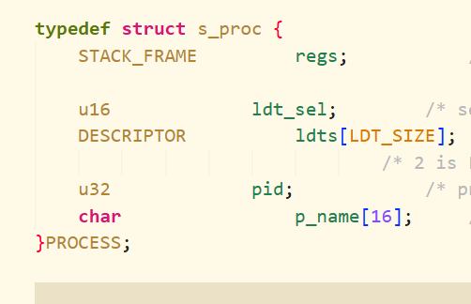
进程相关的GDT/LDT：
由于LDT经过GDT进行访问，因此在GDT中需要填充LDT区域描述符。
在进入中断时，出现ring1-ring0的特权级切换，所以需要换到内核栈，因此还需要TSS这个段，所以在GDT中也需要初始化TSS的描述符。目前进程的LDT只有2个项，都是在main.c中初始化，一个是代码段描述符，另一个是数据段描述符。且设置了PRIVILEGE_TASK的权限位。也就是这些描述符的DPL=1。而GS还是使用指向GDT的选择子，因为这个描述符的DPL=3.
TSS：任务状态段，在进入中断时，即任务切换，由于发生了特权级的变换，所以需要esp0的内容。以加载到内核栈。他们之间的过程大致是这样的：在main.c中，即进程启动之前，初始化进程控制块的信息，包括中断进入时，CPU自动处理过程中换到的esp0的指针，这个TSS中指针在restart函数中实现，它指向了进程控制块的STACK_FRAME的最高处，这样中断开始时，CPU将指针切换到esp0，然后压入ss,esp,eflags,cs,eip的中断信息，刚好与stack_frame的结构吻合。然后中断处理程序压入原来任务的所有寄存器的值。
他们之间的关系如图。
2. 掌握构造进程的关键技术：
– 初始化进程控制块的过程、初始化GDT和TSS、实现进程的启动
首先进行了进程控制块的初始化，在kernel_main之前，进行了tr的加载。然后在kernel_main中初始化了ldt选择子和ldt中的描述符，描述符用memcpy拷贝过来，由于低3位是TI和RPL，所以用选择子右移三位作为下标拷贝描述符。描述符拷贝过来之后可以方便的使用.运算符进行赋值，将特权级TASK1和属性赋值。下面的几个段选择子就是先mask掉构造出的地址然后或上TIL和RPL位，TI=1表示这个选择子使用LDT，RPL=TASK表示权限为ring1的选择子。gs使用原来的选择子，但RPL赋上ring1的权限。eip、esp、eflags设置这个进程进入之后的相关寄存器。即指令位置，栈指针，和eflags标志。然后就进入restart进入进程启动相关逻辑。先加载了ldtr，然后加载中断时要使用到的tss的sp0。这个tss和索引ldt要用的描述符在init_prot中已经实现填充.且tss的ss也写入了。然后就是pop出段寄存器和GPR，再esp+4跳过这个retaddr，最后iret弹出，也就跳到了栈指针指向的eip和cs中，实现了进程的启动。
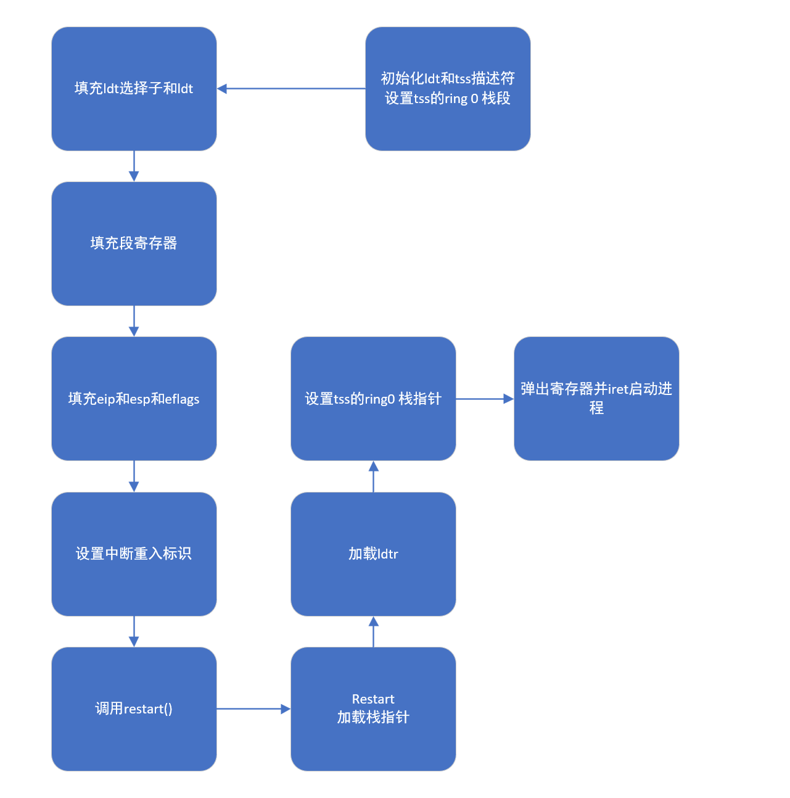
3. 进程的现场保护与切换，弄清楚需要哪些关键数据结构与步骤
–时钟中断与进程调度关系，现场保护与恢复机理，从ring0-->ring1的上下文切换方法，中断重入机理
时钟中断驱动了进程调度，即每次时钟中断的时候进程调度程序都会判断是否要进行调度，现场保护与恢复需要进程控制块的参与，当中断产生时，硬件将换栈到ring0的栈，这个指针由TSS维护，然后将进程相关信息如eip和GPR信息保存到栈中，这个栈目前指向的位置就是进程控制块的STACK_FRAME.保存结束之后，为了保护这个进程控制块周围的数据内容，我们中断处理程序会换栈到内核栈后再进行中断处理的逻辑，最终离开内核栈，回到ring0的任务栈上，指向STACK_FRAME的头部，然后恢复所有的寄存器，并进行iret。中断重入的处理办法是使用一个全局变量标志当前中断是第几层，如果大于1则直接跳转到返回的地方。因为如果重入，那么由于此时特权级并没有发生变化，所以栈指针也不会发生改变，因此栈指针要么指向内核栈要么指向进程控制块也就是说如果在切换到内核栈之前又发生一次中断那么其实是会破坏相关内存区域的。而切换到内核栈之后再发生一次中断由于加入了判断则不会永远嵌套下去。ring0-ring1的切换方法在restart中，即在栈中填入cs和eip，使用iretd的指令即可将栈中的cs和eip的权限填入当前的cs和eip，就完成了CPL的切换。从ring0-ring1是为了让进程在ring1的权限下运行。在一个中断发生的时候，别的中断也可能触发，此时就需要相应的处理程序，进入中断后自动将Iflag置为0，所以需要sti，一般不允许同一个中断进行嵌套（minix），call save之后会将当前的下一个指令的eip放入进程控制块的栈中，而save会改变当前的栈，因此在save最后是jmp过去的，无论是否重入，他jmp过去之后都会继续执行原来的逻辑，因此在handler之中需要判断，因此处理中断重入就可以在这里处理，比如时钟中断的过程中突然发生一个键盘中断便可以在键盘中断中判断当前中断的处理情况然后按需处理即可。
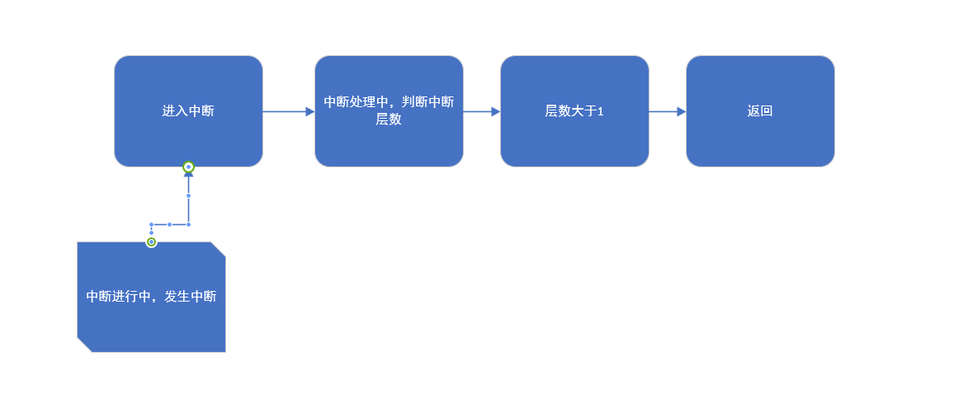
6.ring3，并完整性检查
由于安全性，我们不能在进程内部设置要检查的内存区域，因此我们在外部固定定义要检查的内存区域，并使用简单的字节和进行校验。
在进程开始前计算checksum，然后再在每隔一段时间进行checksum的调用，如果checksum不跟全局设置的checksum相同，则认为进程被篡改，完整性丢失。
验证如图：

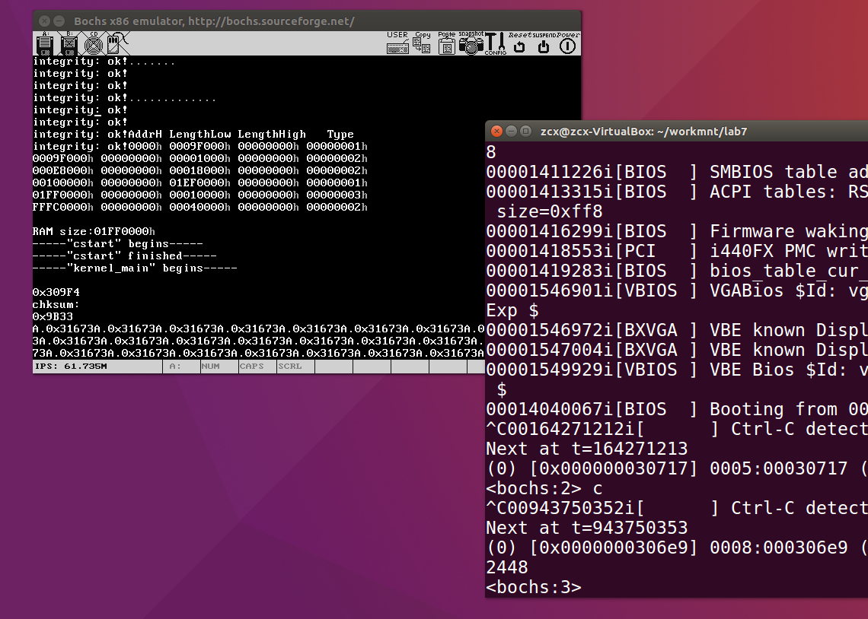
初始时checksum为0x9B33，其中0x309f4指向字符串地址，也就是"A."
而0x31673指向一个大小为0x3f的A的函数体。在这里我们没有修改，因此它检查ok。
我们setpmem 0x309F4 2 0设置这个位置的值为0，完整性被破坏，看看会发生什么。
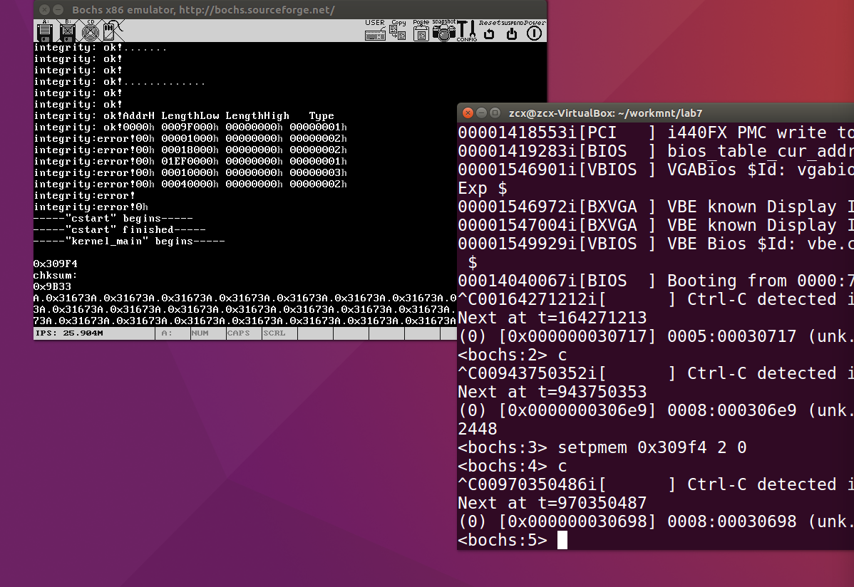
可以看到完整性检查模块正确工作。

- 实验分析与总结
（对实验过程、结果进行分析总结，提出实验的改进意见）
- 个人实验贡献与体会（每人各自撰写）
- 同学：承担了……任务
个人体会：……

- 同学：承担了……任务
个人体会：……

